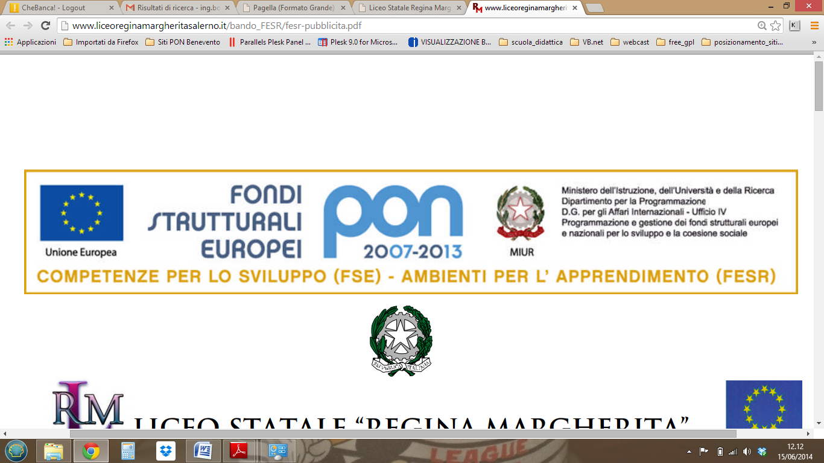
Istituto Comprensivo "Città di Castiglion Fiorentino”
Via Ghizzi, 5/a -52043 - Castiglion Fiorentino (Ar)
Tel.0575/658019 - fax 0575/656919 – www.iccastiglioni.edu.it
E-mail aric819002@istruzione.it Pec: aric819002@pec.istruzione.it
Codice Univoco Ufficio UFJPVV - C.F. 80007060512

Prot. n. 1339/II10 Castiglion Fiorentino, 09 febbraio 2022
Ai Sig.ri genitori
degli alunni
dell'Istituto Comprensivo
"Città di Castiglion Fiorentino"

Oggetto: Comparto Istruzione e Ricerca – Sezione Scuola Sciopero generale di tutti i settori pubblici e privati di 48 ore (dalle ore 00.01 del 15 febbraio alle 23.59 del 16 febbraio 2022) indetto dall’Associazione Sindacale F.I.S.I.
Adempimenti previsti dall’Accordo sulle norme di garanzia dei servizi pubblici essenziali del 2 dicembre 2020 (Gazzetta Ufficiale n. 8 del 12 gennaio 2021) con particolare riferimento agli artt. 3 e 10.

Si comunica che l’Associazione Sindacale F.I.S.I. – Federazione Italiana Sindacati Intercategoriali – ha proclamato lo sciopero generale di tutti i settori pubblici e privati di 48 ore, dalle ore 00.01 del 15 febbraio 2022 alle ore 23.59 del 16 febbraio 2022” pertanto non è assicurato il regolare svolgimento del servizio scolastico.

IL DIRIGENTE SCOLASTICO
Dott.ssa Maria Corbelli
Firma sostituita a mezzo stampa ai
sensi dell’art. 3 c. 2 del D. lgs. n. 39/1993

